Лабораторная работа №1

По предмету ООП
Вариант 10
приложение «Расписание занятий»

Валентюкевич Олеся
группа 3312

Листинг программы
Lesson class
- public class Lesson {
- private String name;
- private String dayOfWeek;
- private LocalTime time;

- public Lesson(String name, String dayOfWeek, LocalTime time) {
- this.name = name;
- this.dayOfWeek = dayOfWeek;
- this.time = time;
- }

- public String getName() {
- return name;
- }
- public void setName(String name) {
- this.name = name;
- }
- public String getDayOfWeek() {
- return dayOfWeek;
- }

- public void setDayOfWeek(String dayOfWeek) {
- this.dayOfWeek = dayOfWeek;
- }

- public LocalTime getTime() {
- return time;
- }

- public void setTime(LocalTime time) {
- this.time = time;
- }

- public void setTime(String timeString) {
- this.time = LocalTime.parse(timeString, DateTimeFormatter.ofPattern("HH:mm"));
- }

- }
- }
Schedule class
- public class Schedule {
- private String auditNumber;
- private String adress;
- private List<Lesson> lessons;

- public Schedule() {
- this.auditNumber = "000";
- this.adress = "Не указан";
- this.lessons = new ArrayList<>();
- }

- public Schedule(String auditNumber,String adress) {
- this.auditNumber = auditNumber;
- this.adress = adress;
- this.lessons = new ArrayList<>();
- }

- public String getAdress() {
- return adress;
- }

- public Lesson findLessonByName(String name) {
- return (lessons.stream()
- .filter(les -> les.getName().equals(name)))
- .findFirst()
- .orElse(null);

- }

- public List<Lesson> getLessonsByDay(String dayOfWeek){
- return lessons.stream()
- .filter(les -> les.getDayOfWeek().equals(dayOfWeek))
- .collect(Collectors.toList());
- }

- public List<Lesson> getAllSchedule(){
- return(lessons.stream().collect(Collectors.toList()));
- }

- public void removeLesson(Lesson lesson) {
- lessons.remove(lesson);
- }
- public void addLesson(Lesson lesson) {
- lessons.add(lesson);
- }

- }
Main class
- public class Main {
- public static void main(String[] args) {
- Schedule schedule = new Schedule("123", "ул. Ленина, д. 10");
- Scanner scanner = new Scanner(System.in);

- schedule.addLesson(new Lesson("Математика", "понедельник", LocalTime.of(9, 0)));
- schedule.addLesson(new Lesson("Физика", "понедельник", LocalTime.of(10, 30)));
- schedule.addLesson(new Lesson("История", "вторник", LocalTime.of(10, 30)));
- schedule.addLesson(new Lesson("Химия", "среда", LocalTime.of(10, 30)));
- schedule.addLesson(new Lesson("Литература", "вторник", LocalTime.of(10, 30)));

- System.out.println("=== ИНФОРМАЦИЯ О ДНЯХ НЕДЕЛИ ЗАНЯТИЙ В РАСПИСАНИИ ===");
- schedule.getAllSchedule().forEach(e -> System.out.println(e.getName()));

- System.out.println("=== ВВЕДИТЕ НАИМЕНОВАНИЯ ДНЯ НЕДЕЛИ ДЛЯ ПОИСКА РАСПИСАНИЯ===");
- String weekName = scanner.nextLine().toLowerCase().trim();
- List<Lesson> lessonsForDay = schedule.getLessonsByDay(weekName);
- System.out.println("Занятия в " + weekName + ":");

- if (lessonsForDay.isEmpty()) {
- System.out.println("Занятий не найдено");
- } else {
- for (Lesson les : lessonsForDay) {
- System.out.println(" - " + les.getName() + " в " + les.getTime());
- }
- }

- scanner.close();

- }
- }
Пример работы программы
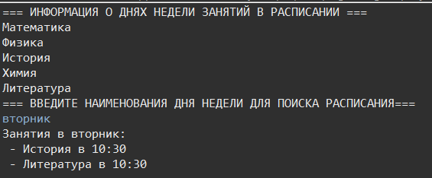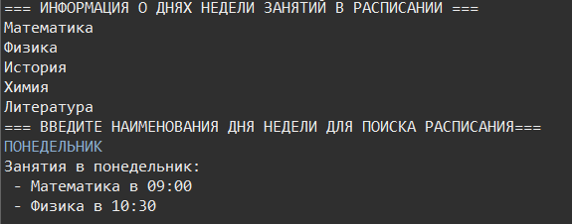
Краткие пояснения к алгоритму
Инициализируем класс Уроки который содержит информацию по предметам, так же есть класс Расписание, одно из полей которых содержит поле (массив) типа Уроки Уроки. В главном классе Main инициализируем экземпляры классы и работаем с методами каждого из них.
Выводы
Такой подход к написанию программного продукта, используя парадигмы объектно-ориентированного программирования, дает более гибкий подход к созданию приложений, позволяю разделять функционал и зоны ответственности(инкапсулировать), переиспользовать комапненты с разными типами данных за счет создания классов (полиморфизм) и использовать составные типы более гибко используя типы (наследование).

